Портфолио обучающегося ФКОУ ВО Кузбасский институт ФСИН России

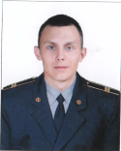
Зубарев Вадим Александрович
Курсант 33 учебной группы
3 курса набора 2016 года

Перечень индивидуальных образовательных достижений
Зубарев Вадим Александрович
№ п/п | Вид образовательных достижений | Описание индивидуальных образовательных достижений |  | Подтверждение уровня (факта) индивидуальных образовательных достижений | Самооценка образовательных достижений (индекс ИОД) |  | Примечания
1 | 2 | 3 |  | 4 | 5 |  | 6
Достижения в освоении основной образовательной программы
(образовательная активность)
1 | Уровень успеваемости за весь период обучения | Сдача экзаменационной сессии за 4 семестра |  | Ведомость промежуточной аттестации ПА-1 | СБу =4.2 балла |  | СБу=79/19=4.2 балла, где  79– сумма оценок за экзамены, курсовые работы, практики, итоговый экзамен и защиту ВКР;  19 - количество оценок за экзамены, курсовые работы, практики, итоговый экзамен, защиту ВКР
 | Индекс ИОД по освоению основной образовательной программы |  |  |  | 4,2
Достижения в общественной жизни
(социальная активность)
1 | Принимал участие в турнире на призы генерал-майора в отставке Н.П. Качаева | Занял 2 место по борьбе самбо (весовая категория до 62 кг) В XII турнире на приз генерал-майора Качаева Н.П. |  | Прилагается грамота | 1 балл |  | Приложение №1
2 | Выступал на концерте, посвященном Дню Матери | Не участвовал
3 | Принимал участие в соревнованиях между курсами по служебному биатлону | Не участвовал
4 | Принимал участие в рамках спартакиады по волейболу 25 февраля 2017 года | Участник спартакиады по волейболу |  | Заявка прилагается | 0,5 |  | Приложение №2
5 | Принимал участив с соревнованиях Кемеровской области по самбо | Участник соревнваний Кемеровской области по Самбо 2 курс |  |  | 0.5
6 | Принимал участие в турнире на призы генерал-майора в отставке Н.П. Качаева | Занял (3 место) по борьбе самбо |  | Прилагается грамота | 1 балл |  | Приложение №3
7 | Первенство института по борьбе Дзюдо | Принимал участие (1 Место) |  |  | 2 балла
8 | Первенство института по борьбе Дзюдо 2 курс | Принимал участие (1 Место) 2 курс |  | Прилагается грамота | 2 балла |  | Приложение №4
9 | Курсовая работа по уголовному праву | Уголовная ответственность за бандитизм |  | Фото прилагается |  |  | Приложение №5  Приложение №10
10 | Курсовая работа по Административному праву | Особенности государственного управления в области обороны. | Фото прилагается |  |  | Приложение №6  Приложение №7
11 | Курсовая работа по Теории Государства и права | Понятие, сущность и функции государства | Фото прилагается |  |  | Приложение №8  Приложение №9
 | Индекс ИОД в общественной жизни |  |  |  | 7
 | Итого суммарный индекс ИОД за весь период обучения |  |  |  | 11.9
 | ПОСЕЩАЕМЫЙ ГСС |  |  |  | Самбо

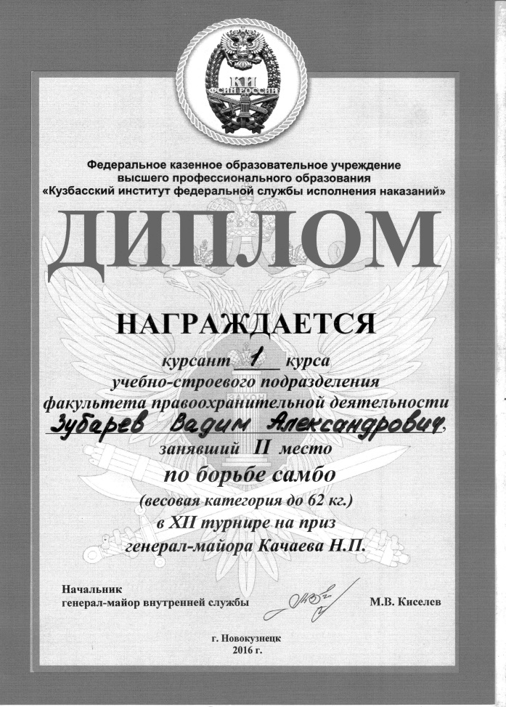

Приложение №1

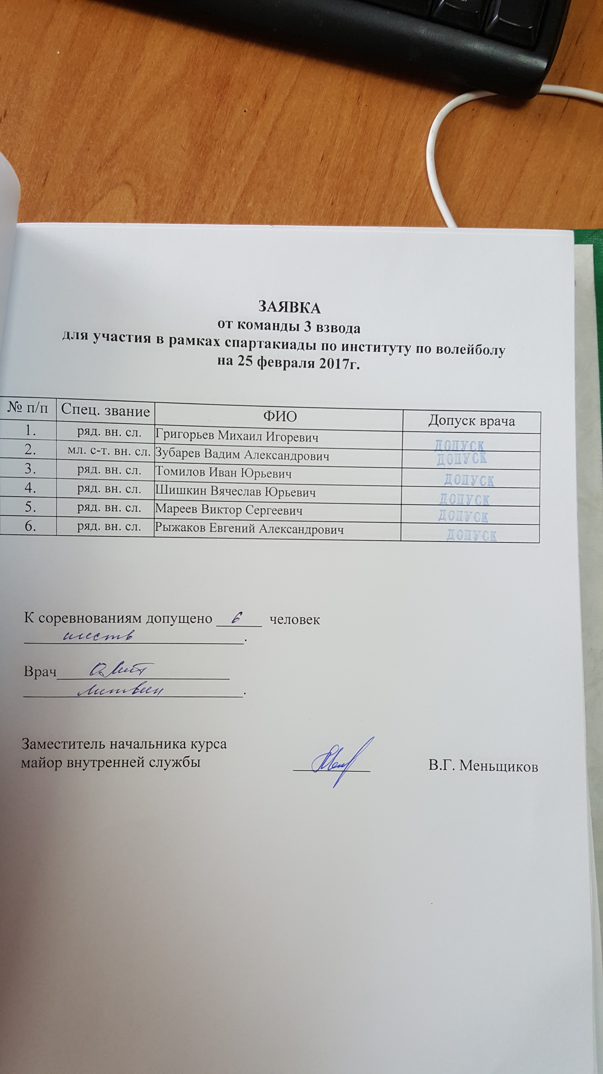
Приложение №2

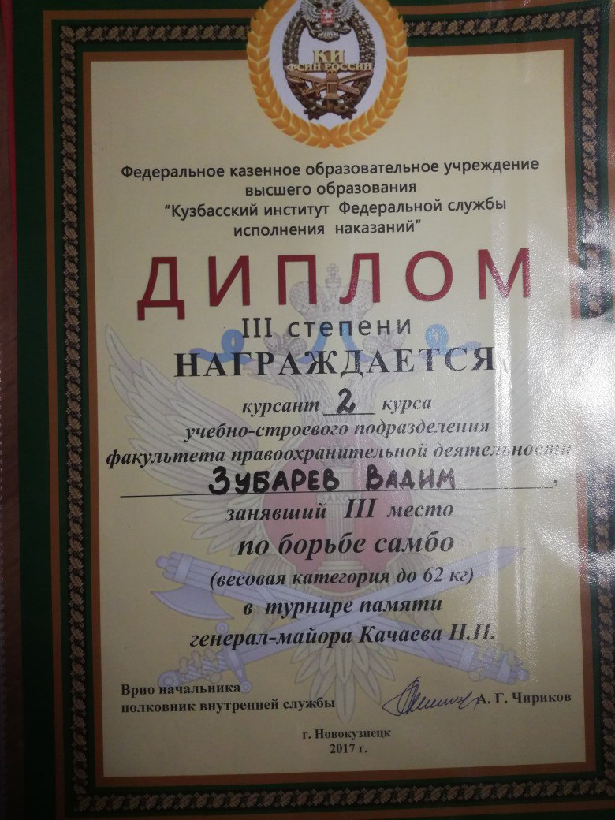 Приложение №3

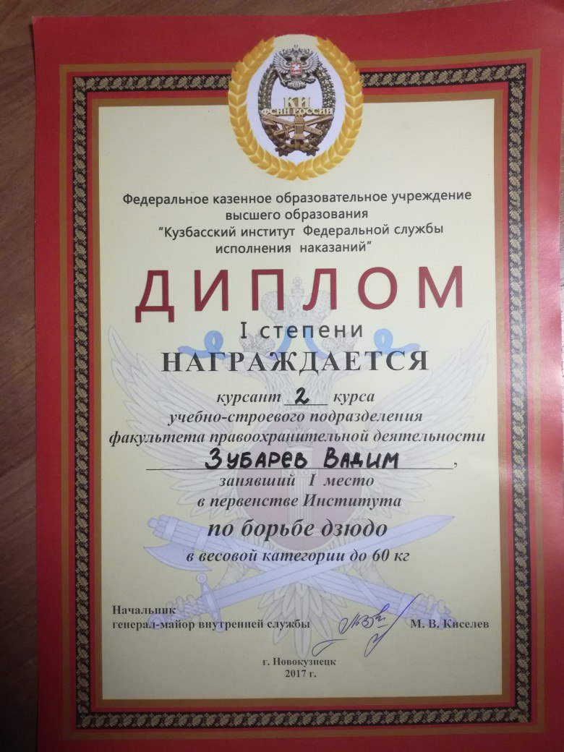
Приложение №4
Приложение №5

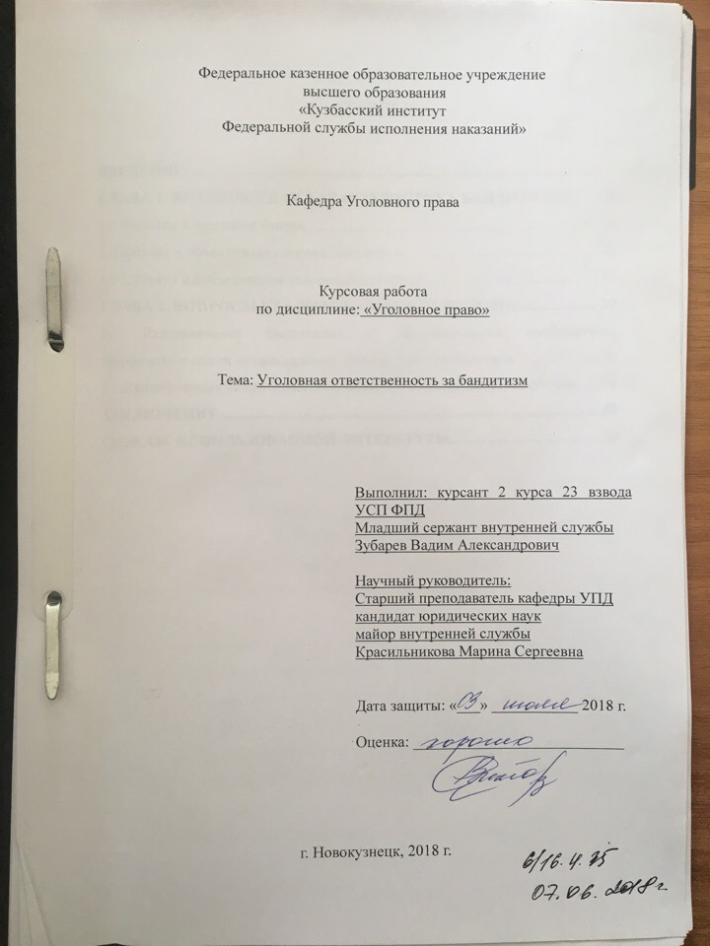
приложение №10

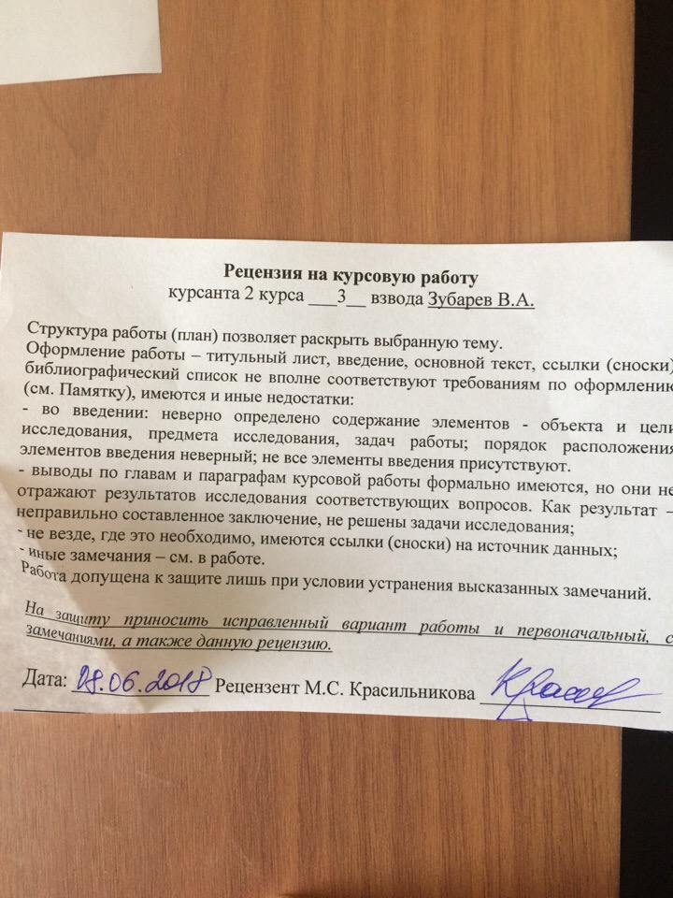
приложение №8
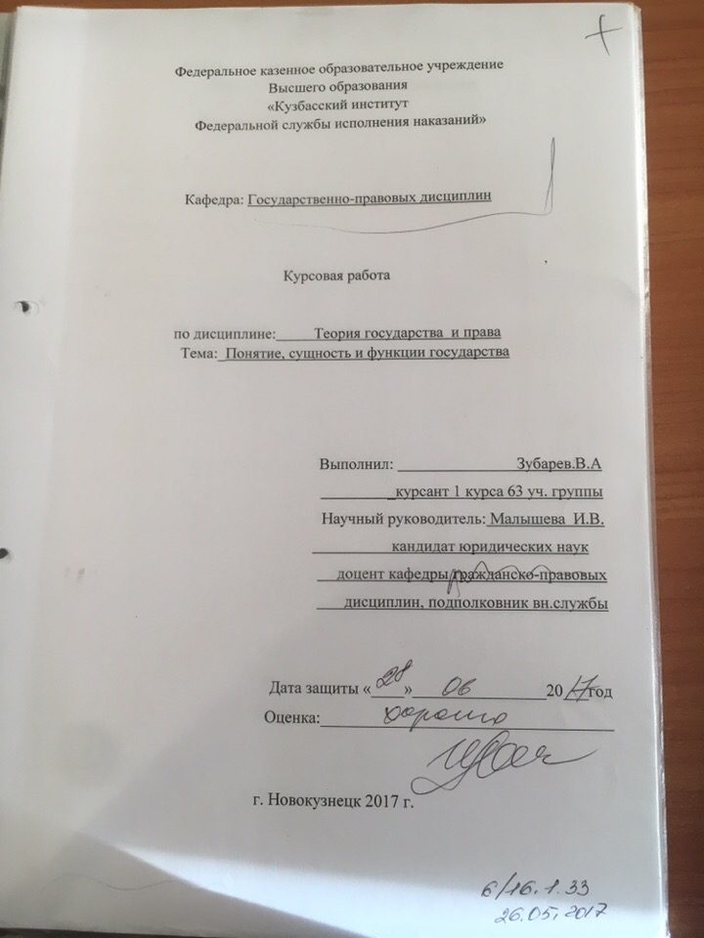
Приложение №9
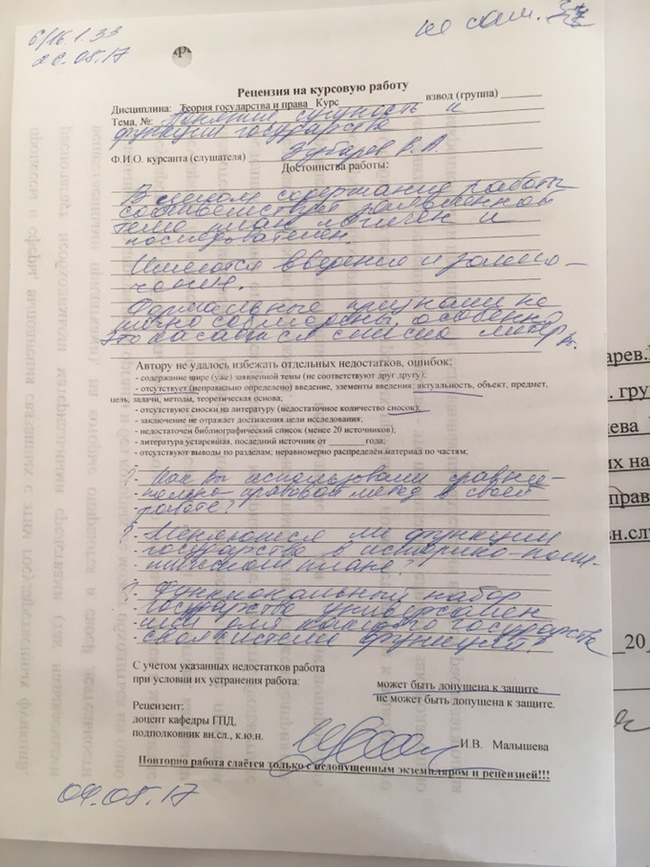
Приложение 6
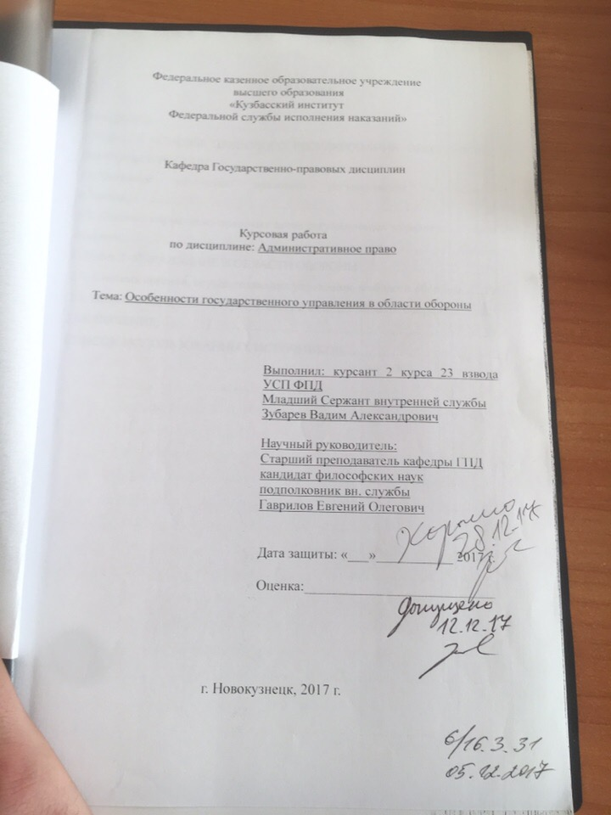
Приложение 7
